Консультация «Приемы мнемотехники для детей-дошкольников»

Нередко приходиться слышать, что у ребенка плохая память (или даже ужасная). Но как часто тот же самый ребенок прекрасно запоминает стихи, считалки, загадки, сказки, мультфильмы. Дети запоминают все яркое, необычное, красивое, привлекающее внимание. Если ребенок может запомнить то, что ему интересно, значит, у него не такая уж плохая память. Прежде чем запоминать, необходимо захотеть запомнить …
На помощь могут прийти мнемотехнические приемы запоминания.
Мнемотехника - методы и приёмы, облегчающие процесс запоминания информации. Происходит это путем кодирования информации в зрительные, графические или слуховые образы.
Таким образом, при работе с мнемонемическими приёмами, улучшается память, включается ассоциативное мышление и, что касается детей, развивается речь.
Каждый из нас, возможно сам того не зная, знаком с мнемотехническими приёмами. Вот, например, мнемонемические фразы.
Иван родил девчонку, велел тащить пеленку (на запоминание падежей русского языка)
Каждый Охотник Желает Знать, Где Сидит Фазан (на запоминание последовательности цветов спектра радуги). «Одеть Надежду, надеть одежду»
Ушинский, говорил: «Учите ребенка каким-нибудь пяти неизвестным ему словам, и он будет долго и напрасно мучиться над ними; но свяжите с картинками по двадцать таких слов - и ребенок усвоит их на лету»
Основные приемы мнемотехники
• Ребенку показывают карточку, на которой изображено несколько предметов и он должен придумать о них рассказ-этот способ используется для развития воображения.
• Для развития памяти детям предлагают выучить стихотворение по карточкам, на которых каждой строчке стиха соответствует свое изображение.
• Для тренировки логического мышления малышу дают карточки и предлагают распределить их по группам. К примеру, карточки с профессиями и предметами, которыми пользуются их представители, допустим, стопка-продавец, весы, касса.
Если ребенок хорошо работает по готовым карточкам, следует предложить позаниматься наоборот, дать рассказ и пусть ребенок сам нарисует для него картинки.
При работе с данной техникой необходимо соблюдать определенные правила.
1. Занятия проводить по принципу — от простого к сложному.
2. Таблицы и схемы должны быть цветными, так ребенку будет веселее и легче.
3. На одной схеме или таблице число квадратов не должно превышать девять, так как это предельно допустимый объем для дошкольника.
4. Не использовать более двух мнемосхем в день, а повторное рассмотрение, должно быть, только по желанию ребенка
5. Необходимо, чтобы ежедневно таблицы и схемы были различны по тематике, в первый день на тему сказок, во второй на музыкальную тему, в третий на математическую и так далее.
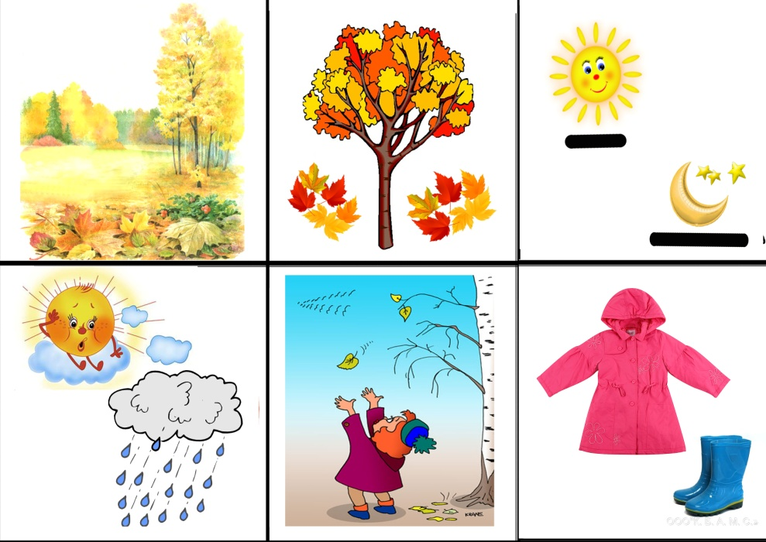
Пример мнемотаблицы к рассказу «Наступила осень»

